

Nom: _________________________ Data: ___________________

- Enllaça les estrelles formant les constel·lacions:
OSSA MAJOR  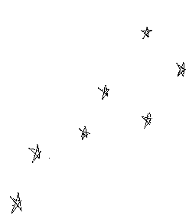 | OSSA MENOR  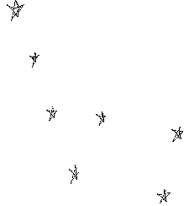
DRAGÓ  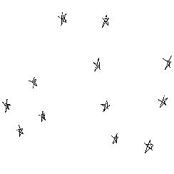 | CASSIOPEA  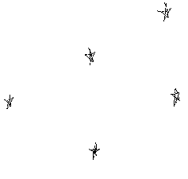
- Enllaça les estrelles formant les constel·lacions:

ORIÓ  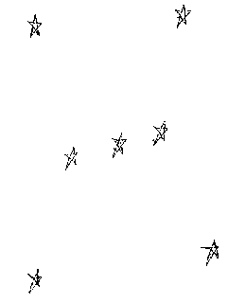 | CIGNE  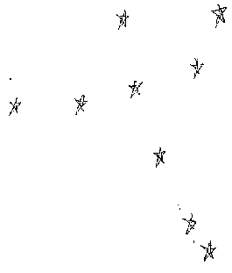
ANDRÒMEDA  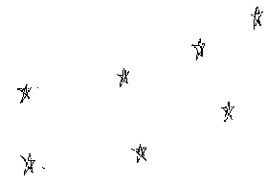 | DOFÍ  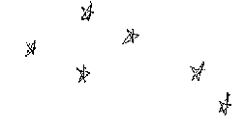

Nom: _________________________ Data: ___________________

- Busca les constel·lacions següents:
OSSA MENOR, DRAGÓ I CASSIOPEIA
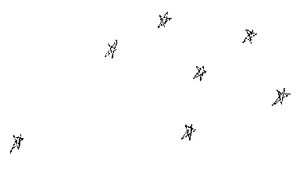
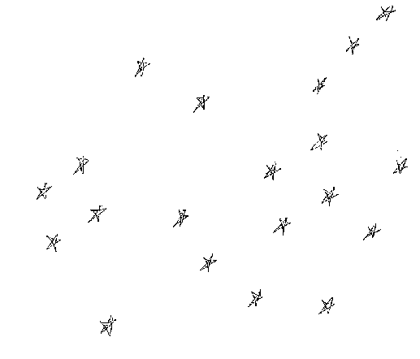
ANDRÒMEDA I CASSIOPEA
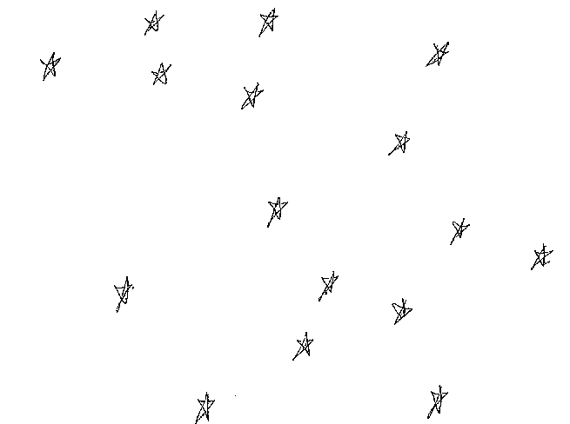
CIGNE I DOFÍ
